Θέμα 2^{ο}
2.1. Να χαρακτηρίσετε τις προτάσεις που ακολουθούν, γράφοντας δίπλα στο γράμμα που αντιστοιχεί σε κάθε πρόταση τη λέξη Σωστό, αν η πρόταση είναι σωστή ή τη λέξη Λάθος, αν η πρόταση είναι λανθασμένη.
α. Κατά τη μετάδοση θερμότητας με αγωγή μέσω ενός τοίχου, η παροχή θερμότητας από τη μία πλευρά του τοίχου στην άλλη είναι μεγαλύτερη, όσο μεγαλύτερο είναι το πάχος του τοίχου. (Μονάδες 3)
β. Στη μετάδοση θερμότητας με ακτινοβολία μεταξύ δύο σωμάτων, η παροχή θερμότητας εξαρτάται από τη διαφορά των θερμοκρασιών τους. (Μονάδες 3)
γ. Σε ένα δωμάτιο όπου υπάρχει ένα ζεστό σώμα κεντρικής θέρμανσης, μετάδοση θερμότητας με μεταφορά μπορεί να γίνει μόνο με εξαναγκασμένη κυκλοφορία. (Μονάδες 3)
Να δικαιολογήσετε την απάντησή σας στην πρόταση γ. (Μονάδες 4)
Μονάδες 13

2.2.
Στο σχήμα που ακολουθεί ποια πίεση παριστάνει το χοντρό γκρι βέλος και ποια το βέλος με τη διακεκομμένη γραμμή; (Μονάδες 4)
Με βάση το παρακάτω σχήμα, τι μας δείχνει το μανόμετρο; (Μονάδες 8)
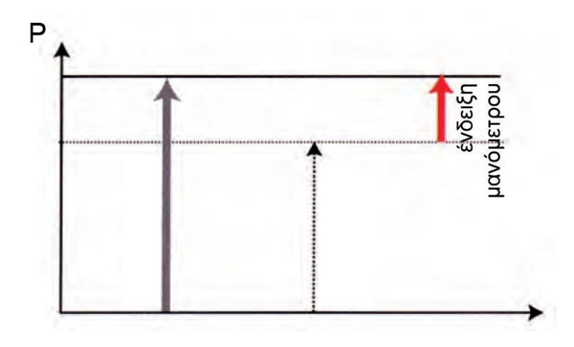
Μονάδες 12

